 | Министерство науки и высшего образования Российской Федерации  Федеральное государственное бюджетное образовательное учреждение  высшего образования  «Московский государственный технический университет  имени Н.Э. Баумана  (национальный исследовательский университет)»  (МГТУ им. Н.Э. Баумана)

ФАКУЛЬТЕТ «Информатика и системы управления»____________________________________

КАФЕДРА «Программное обеспечение ЭВМ и информационные технологии»______________

Отчет
к лабораторной работе №2
«Дерево каталогов»
Студент: Батбилэг Н.

Группа: ИУ7-71Б

Оценка (баллы) _______________

Преподаватель: Рязанова Н.Ю.

Москва.
2021 г.
1. Задание
Написать программу, которая образует дерева каталогов через рекурсию и со стеком.
2. Реализация задания
В листинге 1 представлен код задания.
Листинг 1. prog.c
1  2  3  4  5  6  7  8  9  10  11  12  13  14  15  16  17  18  19  20  21  22  23  24  25  26  27  28  29  30  31  32  33  34  35  36  37  38  39  40  41  42  43  44  45  46  47  48  49  50  51  52  53  54  55  56  57  58  59  60  61  62  63  64  65  66  67  68  69  70  71  72  73  74  75  76  77  78  79  80  81  82  83  84  85  86  87  88  89  90  91  92  93  94  95  96  97  98  99  100  101  102  103  104  105  106  107  108  109  110  111112  113  114  115  116  117  118  119  120  121  122  123  124  125 | #include <stdio.h>  #include <stdlib.h>  #include <string.h>  #include <unistd.h>  #include <dirent.h>  #include <sys/stat.h>  #define FTW_F 1 //файл, не являющийся каталогом  #define FTW_D 2 //каталог  #define FTW_DNR 3 //каталог, недоступный для чтения  #define FTW_NS 4 //файл, информацию о котором нельзя получить с помощью stat  // тип функции, которая будет вызываться для каждого встреченного файла  typedef int MyFunc(const char * ,const struct stat *, int);  static MyFunc counter;  static int myftw(char *, MyFunc * );  static int dopath(const char* filename, int depth, MyFunc * );  static long nreg, ndir, nblk, nchr, nfifo, nslink, nsock, ntot;  int main(int argc, char * argv[]) {  int ret = -1;  if (argc != 2) {  fprintf(stderr, "Пример запуска: ./lab.out <каталог>\n");  return EXIT_FAILURE;  }  ret = myftw(argv[1], counter);  ntot = nreg + ndir + nblk + nchr + nfifo + nslink + nsock;  if (ntot == 0)  ntot = 1; //во избежание деления на 0; вывести 0 для всех счетчиков  printf("\nобычные файлы:\t%7ld, %5.2f %%\n", nreg, nreg*100.0/ntot);  printf("каталоги:\t%7ld, %5.2f %%\n", ndir, ndir*100.0/ntot);  printf("специальные файлы блочных устройств:\t%7ld, %5.2f %%\n", nblk,  nblk*100.0/ntot);  printf("специальные файлы символьных устройств:\t%7ld, %5.2f %%\n", nchr,  nchr*100.0/ntot);  printf("FIFO\t%7ld, %5.2f %%\n", nfifo, nfifo*100.0/ntot);  printf("символьные ссылки:\t%7ld, %5.2f %%\n", nslink, nslink*100.0/ntot);  printf("сокеты:\t%7ld, %5.2f %%\n\n", nsock, nsock*100.0/ntot);  return ret;  }  // Обходит дерево каталогов, начиная с pathname и применяя к каждому файлу func  static int myftw(char * pathname, MyFunc * func) {  return(dopath(pathname, 0, func));  }  static int dopath(const char * filename, int depth, MyFunc * func) {  struct stat statbuf;  struct dirent * dirp;  DIR * dp;  int ret = 0;  if (lstat(filename, &statbuf) == -1) // Ошибка вызова функции lstat  return(func(filename, &statbuf, FTW_NS));  for (int i = 0; i < depth; ++i) //  printf("|\t");  if (S_ISDIR(statbuf.st_mode) == 0) // Файл не является каталогом  return(func(filename, &statbuf, FTW_F)); // Отобразить в дереве  if ((ret = func(filename, &statbuf, FTW_D)) != 0) // Каталог недоступен  return(ret);  if ((dp = opendir(filename)) == NULL) // не можем открыть дерикторию  return(func(filename, &statbuf, FTW_DNR));  chdir(filename);  while ((dirp = readdir(dp)) != NULL && ret == 0)  {  //Пропустить каталоги . И .. если попали в текущий или родительский каталог  if (strcmp(dirp->d_name, ".") != 0 && strcmp(dirp->d_name, "..") != 0)  {  ret = dopath(dirp->d_name, depth + 1, func); // рекурсии  }  }  chdir(".."); //  if (closedir(dp) < 0)  perror("Невозможно закрыть каталог");  return(ret);  }  static int counter(const char* filename, const struct stat * statptr, int type)  {  switch(type)  {  case FTW_F:  printf( "|--- %s\n", filename);  switch(statptr->st_mode & S_IFMT)  {  case S_IFREG: nreg++; break;  case S_IFBLK: nblk++; break;  case S_IFCHR: nchr++; break;  case S_IFIFO: nfifo++; break;  case S_IFLNK: nslink++; break;  case S_IFSOCK: nsock++; break;  case S_IFDIR:  fprintf(stderr, "Каталог имеет тип FTW_F");  return EXIT_FAILURE;  }  break;  case FTW_D:  printf( "|--- %s/\n", filename);  ndir++; break;  case FTW_DNR:  fprintf(stderr, "Закрыт доступ к одному из каталогов!");  return EXIT_FAILURE;  case FTW_NS:  fprintf(stderr, "Ошибка функции stat!");  return EXIT_FAILURE;  default:  fprintf(stderr, "Неизвестый тип файла!");  return EXIT_FAILURE;  }  return(0);

На рисунках 1-2 представлено дерево каталогов, начиная с директории /Documents/BMSTU/lab_02
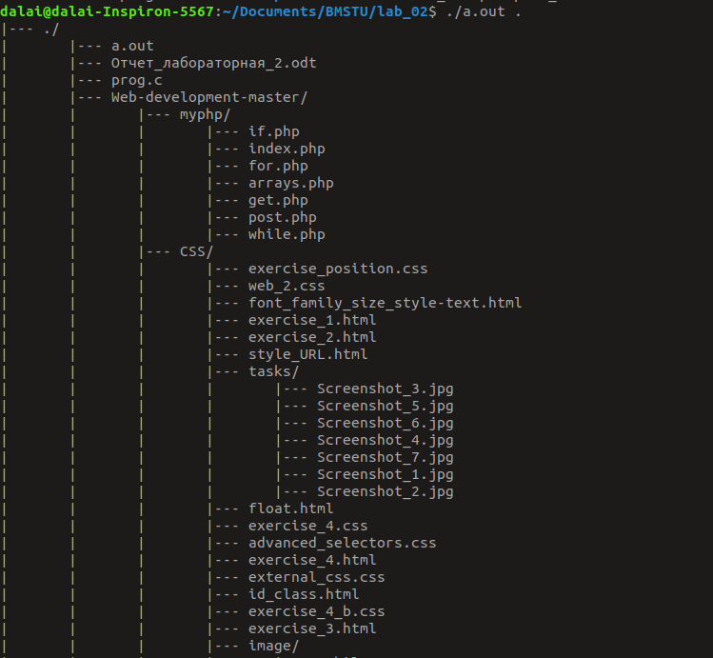
Рисунок 1. Результат работы программы (начало).
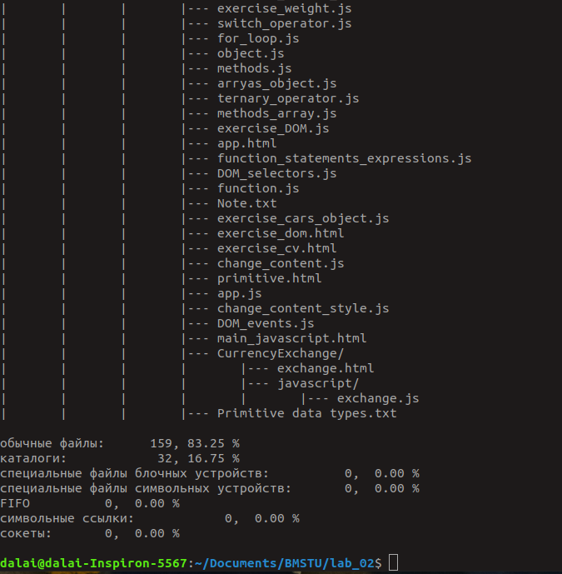
Рисунок 2. Результат работы прораммы (конец)

На рисунке 3 представлен результат действия команды “ls -al” из этого же каталога.
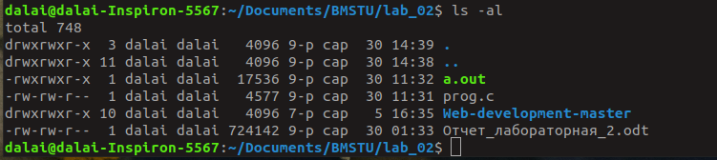
Рисунок 3. Команда “ls -al”.

